***Рассказ о пожарной тревоге***

*Мансурова Мария Александровна*

Жил-был котенок Рыжик. Не уличный и не домашний, а садовский. А это значит, что жил он рядом с детским садом и все-все-все про садик знал – и про всех ребят, и про работников, и про все дела в саду… Вот какой котенок!



Однажды к Рыжику в гости пришел его друг Мурзик. Котята вместе сидели на полянке рядом с садиком и грелись на солнышке. Рыжик рассказывал Мурзику разные истории про детский сад – как что здесь устроено, что ребята делают в саду, чему их учат воспитатели…



Вдруг из здания детского сада послышался громкий и пронзительный звук… А через несколько минут на дорожки перед садом стали выходить и строится ребята вместе со своими воспитателями…

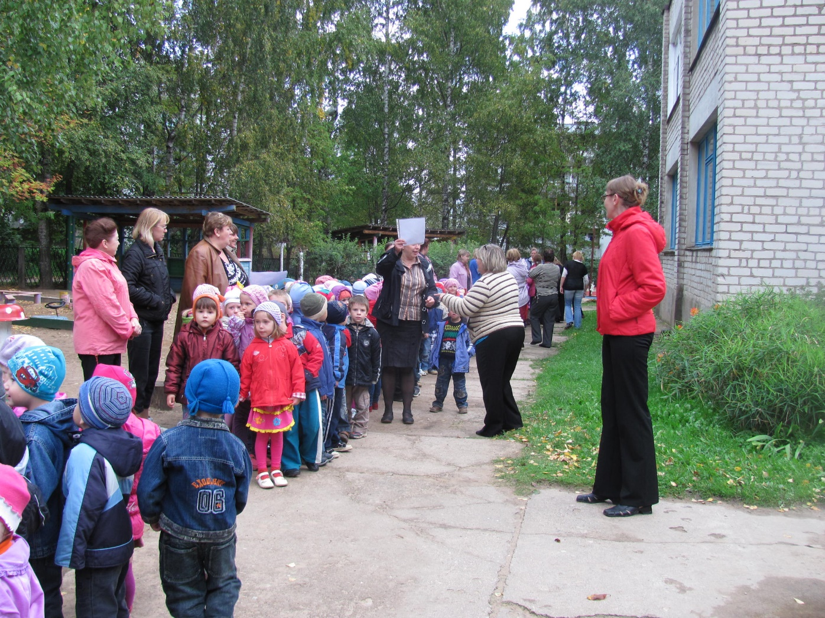

- Что это они делают? – спросил Мурзик у садовского Рыжика.

Рыжик удивился:

- Ой! Для прогулки еще рано! А! Я понял! Ты слышал громкий звук, похожий на вой?

- Да! – мурлыкнул Мурзик – А кто это выл?

На что Рыжик ответил:

-Не кто, а что! Это звук сирены пожарной тревоги!

Тут Мурзик удивился еще больше:

- А зачем он?

- Для того, чтоб все узнали, что грозит опасность пожара и, быстро собравшись, все вместе вышли из садика! – сказал Рыжик.

Мурзик поднялся с травки и готов был уже бежать прочь:

- Я пойду отсюда раз здесь пожар, и все спасаются от огня!

Рыжик засмеялся:

- Нет, сейчас пожара нет!

- Так что? Это ложная тревога? Кто-то нечаянно её подал что ли?

Рыжик поправил Мурзика:

- Не ложная, а учебная тревога!

- А это зачем? – спрашивает любопытный Мурзик.

И Рыжик объяснил Мурзику:

- Вот мы, котята, когда были совсем маленькими наши мамы-кошки всему нас учили - и умываться,



и охотится,

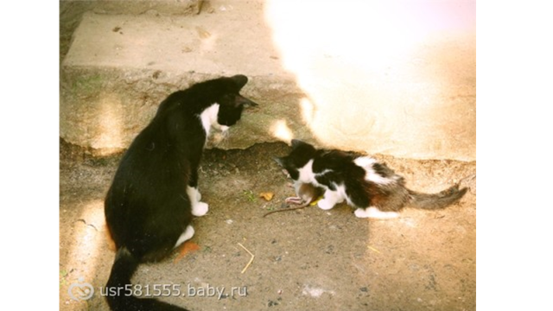

И кушать,

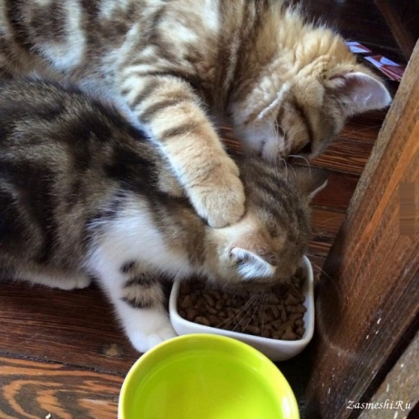

и, конечно же, спасаться от опасности…

Вот так и люди, учат ребят как себя вести в случае пожара – надо быстро одеться, дружно построится и выйти из садика… Что обязательно надо слушать воспитателя и сохранять спокойствие! Важно научиться этому, чтоб каждый из ребят и взрослых был готов на случай настоящего пожара…

Рыжик принялся вылизывать свою шерстку, а Мурзик вдруг спросил:

- А что будет, если кто-то из ребят или взрослых вдруг решит не выходить из садика?

Рыжик прервал своё умывание и вид у него стал очень серьезный:

- Это еще зачем?

На что Мурзик ответил:

- Ну, например, испугается ребенок или поиграться ему захочется и решит он в шкаф залезть или под кровать, пока все на улицу выходят!

Рыжик стал еще серьезней:

- Это очень-очень-очень опасно! Ведь огонь пожара охватывает всё! И мебель, и ковры, и пол, и потолок – всё, понимаешь! Спасти того, кто спрятался очень сложно, а бывает, что и невозможно!

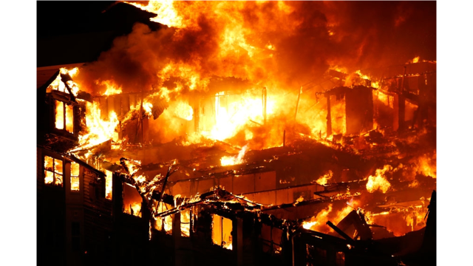

Котята всё смотрели на детей и взрослых. Ребята стояли тихонько, чтоб воспитатели могли спокойно посчитать всех и убедиться, что все вышли из садика и все в безопасности. После этого дети и взрослые благополучно вернулись в садик!

Мурзик и Рыжик продолжали греться на солнышке. Садовский Рыжик задремал на травке, а Мурзик задумался: «Надо же! Как здорово люди придумали, чтобы обезопасить своих детей – подавать сигнал громкой сиреной, и всем быстро, дружно и спокойно выходить на улицу в безопасное место. А для того чтоб это получалось четко и слаженно - они специально учатся этому! По-моему, это очень хорошее дело! Добрая наука! Пусть ребята и взрослые будут готовы правильно вести себя в случае опасности!»

